18.01.2014 UA1CEG/p в тесте «Мороз красный нос»
(Р-143, 5 ватт, дельта).

Если имеется возможность, в «Морозе» я всегда участвую.
Утром, кстати правильно это я решил, принял решение не бежать сразу в леса- поля а немного поработать со стационарного радио.
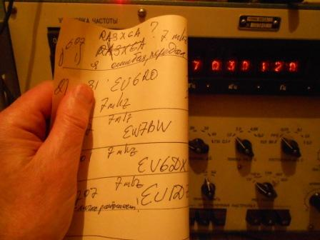
На 14 мГц никого из «Мороза» не слышно, на 7 мГц некоторая активность имеется, 5 QSO я провёл… Радио- сумка и одежда в готовности, просто тянет на природу!
Из моего времени участия в тесте вычёркивается время на передвижение, пролезание по снегу, развёртывание радио и фотографирование.
> Комментарии, рассказы, фото отчеты обязательны
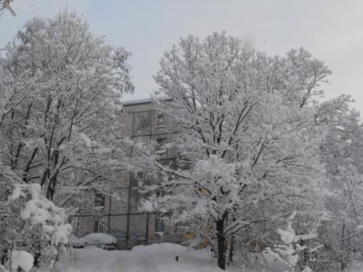

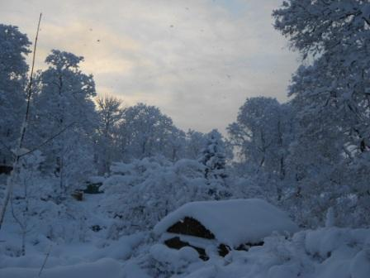

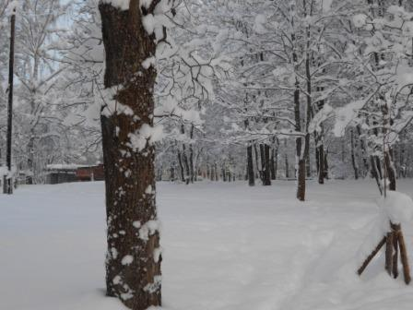

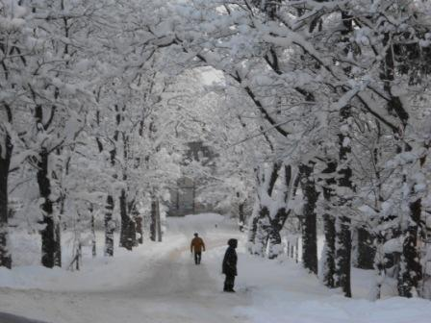
Это выезд из Гарболово. Женщина рассматривает белочек, но мне некогда, нужно двигать к полевой радио- позиции.
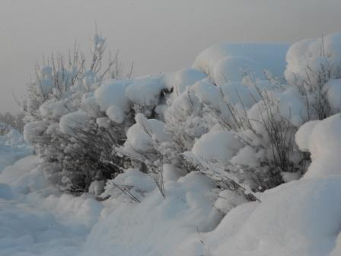

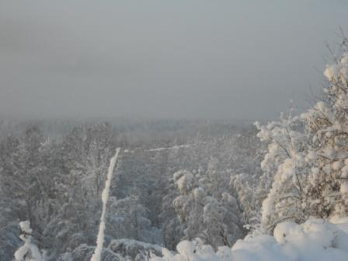
Не поверите, но у нас снег идёт 6-е сутки, слабой интенсивности, но весь этот снег нападал. На фото левое плечо диполя на 40 метров. Слушал я 40 метров, не было никого слышно…
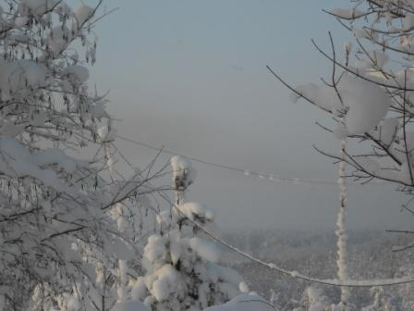
Правое плечо диполя и горизонт, впрочем он не виден, снег идёт
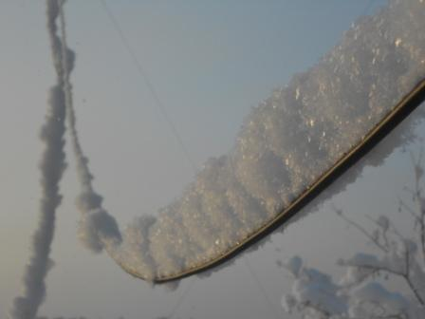

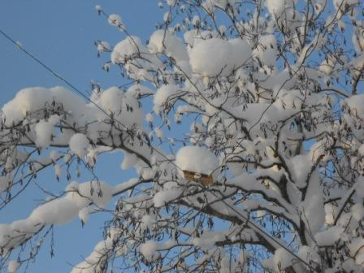
Дельта на 14 мГц, но нужно присмотреться…
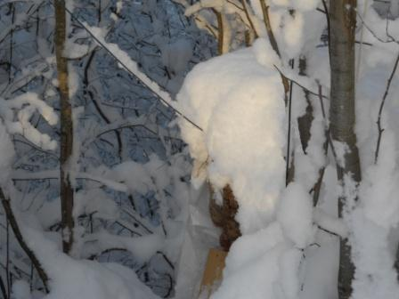
Вигвам.

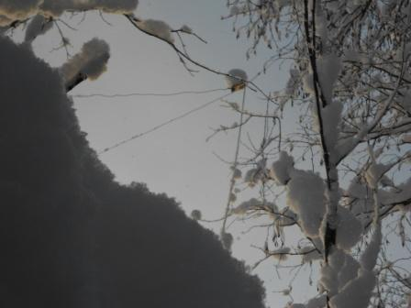
Это крыша вигвама, в смысле сантиметров 70 снега!
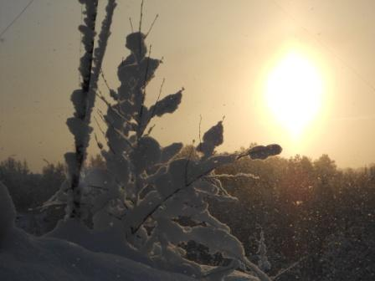

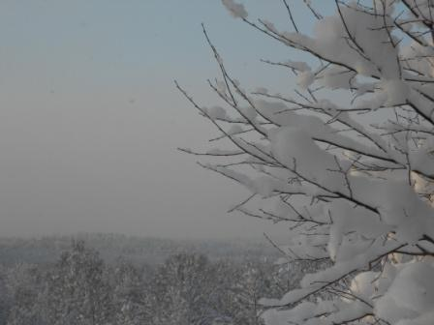

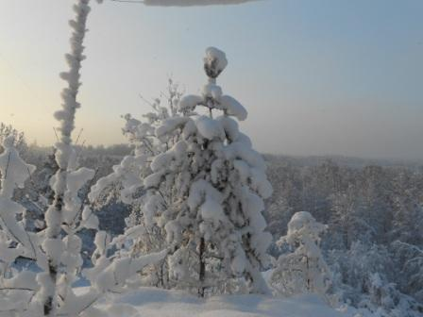
Горизонт почти виден!

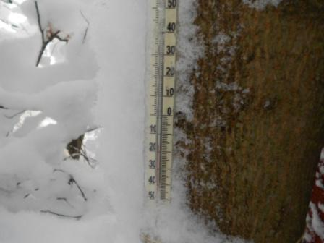
А вот это сюрприз… Я до того привык, что дней 8 подряд температура -12, что и не предполагал, что будет -17. Прогноз, хотя, обещал -18, но я не верил. Получается позиция, по новым правилам: «FF»! Не ожидал.
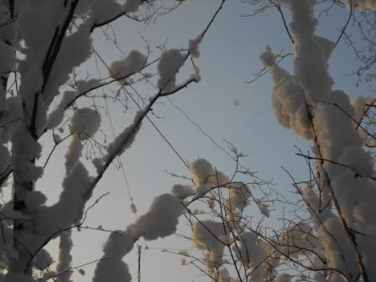

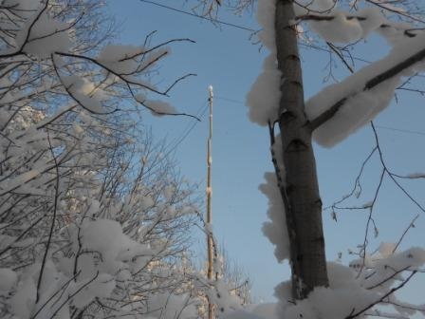

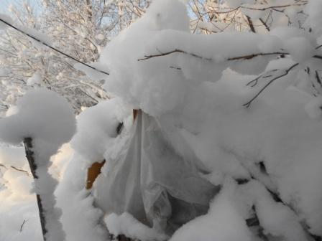
Резервный вигвам.
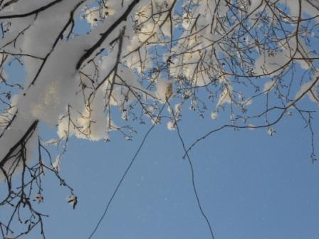

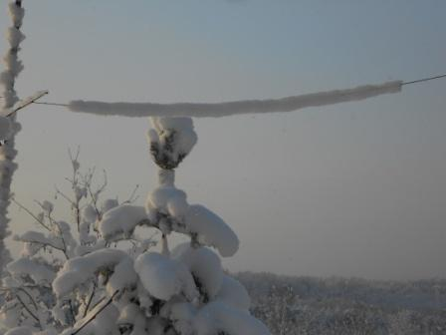

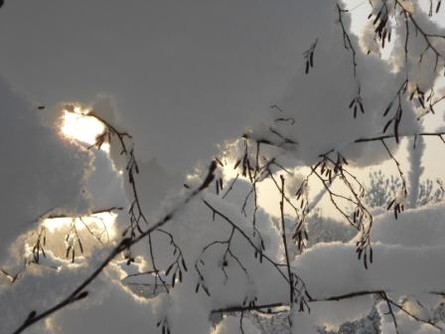

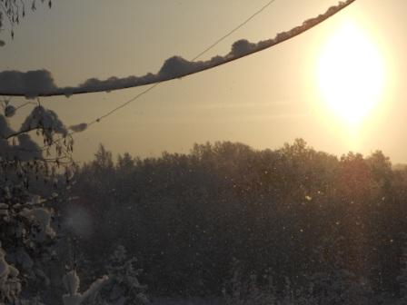

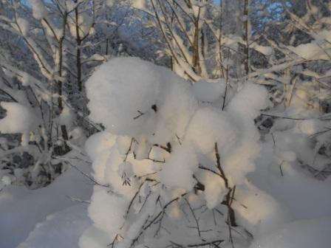

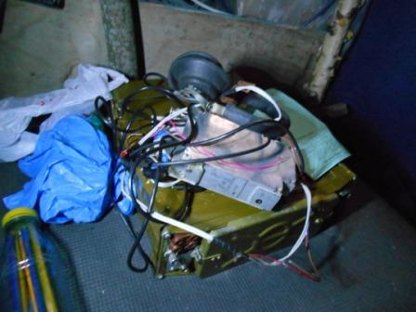
Решив, что фото я, быстренько, нащёлкал достаточно быстро забираюсь в вигвам. Не упал и не съехал по пригорку метров на 10!
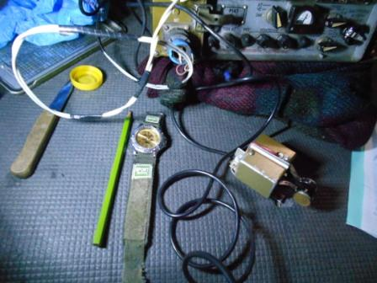

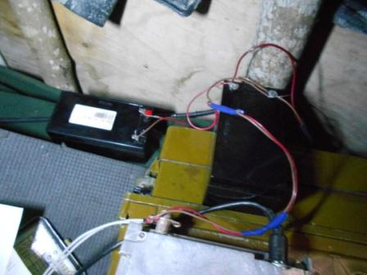
Аккумуляторы, 3 а/ч ёмкостью, на пару часов работы должно хватить…
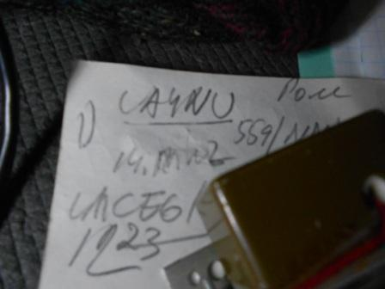
Первое QSO с Евгением UA4NU. Я знаю, что чистота эфира в районе проживания Евгения оставляет желать лучшего, но всё прошло чудесно! Даже «поговорили» немного, но с удовольствием!
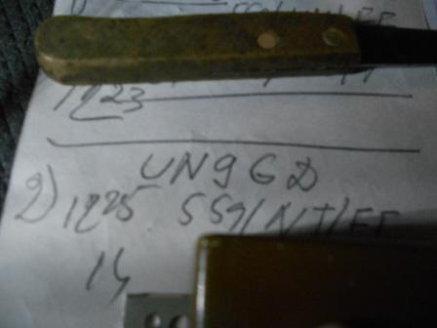
Я все записи QSO «запротоколировал» фотографиями. Но, вряд имеет смысл все показывать.
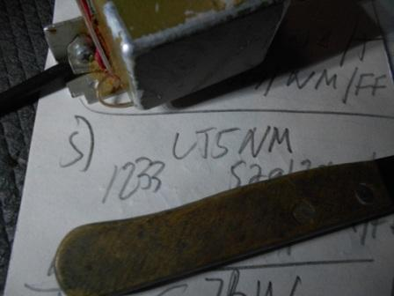
Отличная связь! Нет, не в смысле оглушительного уровня, этого, как раз и не было, потребовались усилия, но главное всё прошло замечательно.
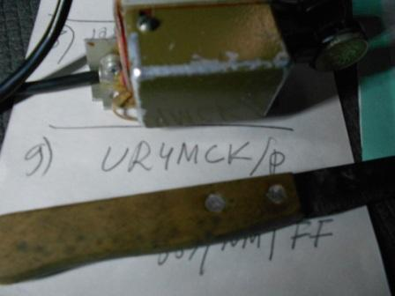

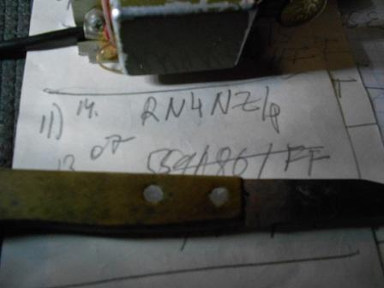
Это уже, по моим критериям, великолепные QSO! 2*QRP/p.
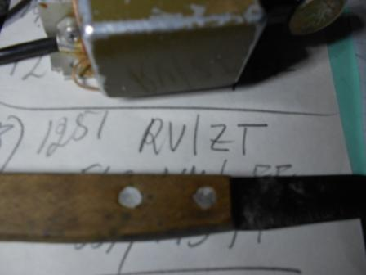

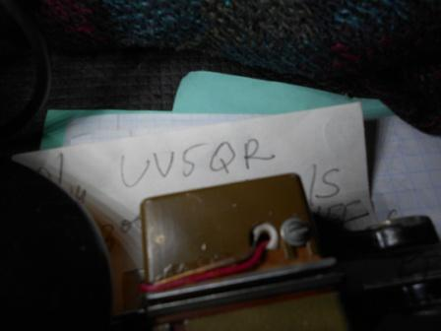

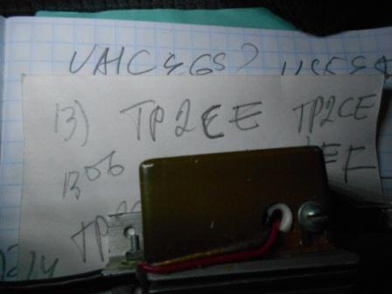

Итак, мой QRP/p сигнал услышали и провели QSO:

UA4NU,UN9GD, UR5LAM, RT4W, UT5NM, EW7BW, UT5LP, RV1ZT, UR4MCK/p,
UV5QR, RN4NZ/p, US5EFU, TP2CE, UR5FA (Давно с Олегом 2*QRP/p не встречались…),
RK1OWF (Не ожидал! Прохождение позволило провести QSO. Кажется, ребята работали в поле.), US5EFU (повтор, я подзамёрз и прозевал).
Можно было бы ещё поработать, но я к 13.30 МСК основательно замёрз! Чудесно всё прошло. Работаю для души, на призовое место не претендую и :

>Обязательное условие для претендентов на награды: разместить на сайте Клуба >или >прислать с отчетом рассказ о соревновании, описание рабочей позиции, >фотографии
>которые отражали бы условия работы, использование антенн, смену >идентификатора, >показания термометра на рабочей позиции. Претендент >должен
>прислать стандартный >отчёт о проведённых связях на e-mail адрес:
это меня не касается. Я рассказ размещу сразу же.
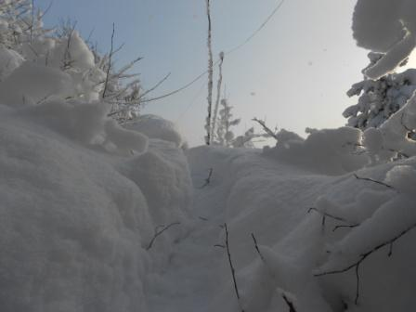
Выбираюсь на вершину высотки без проблем. В смысле не сполз вниз метров на 10 по пластунски! Оно, конечно, освежает, но что-то нет желания…
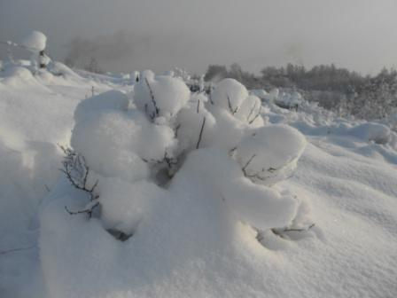

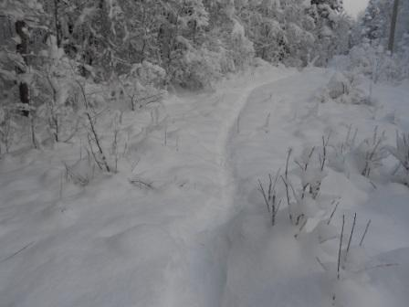
Лично моя тропинка, больше никто по ней в данное время не ходит!
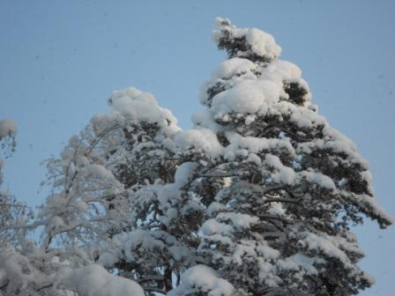

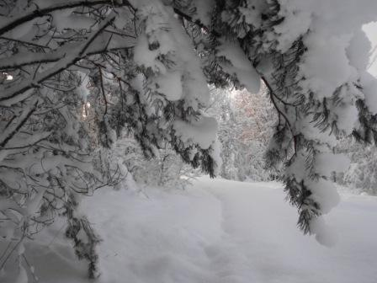

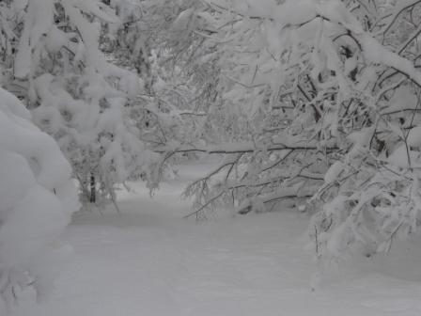

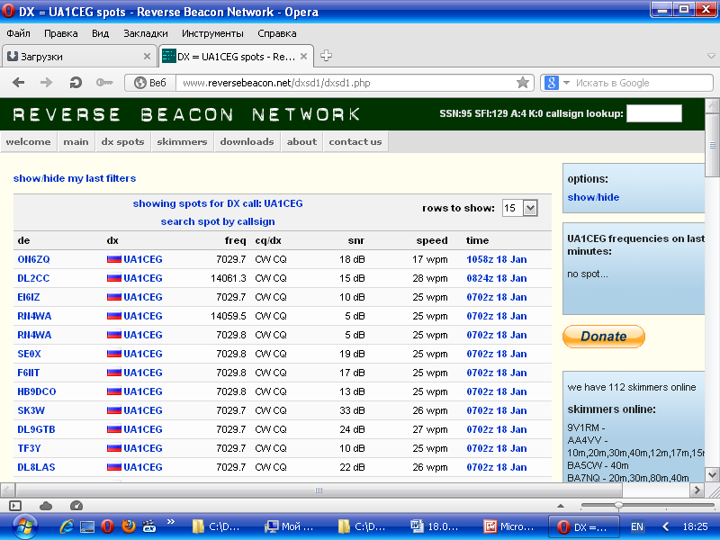
Сегодня скиммеры меня зарегистрировали. Даже на 7 Мгц QRP/p! Правда никого не было на частоте.

Спасибо всем, кто услышал и ответил!

До встречи в эфире!

73! UA1CEG Юрий Александров, д.Гарболово. Ленинградской области, Всеволожского района.

LO23, KP50FI.

Сайт: www.ua1ceg.club72.su

